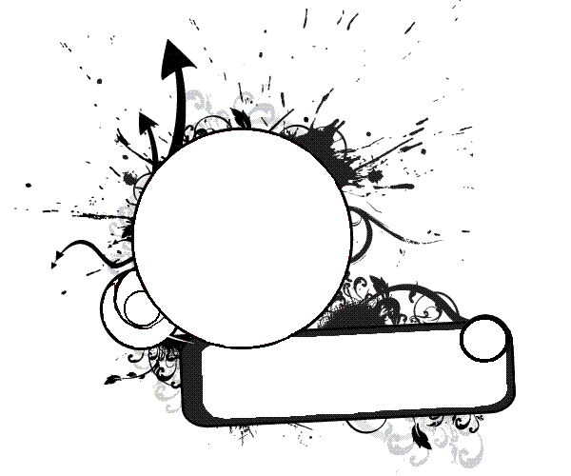

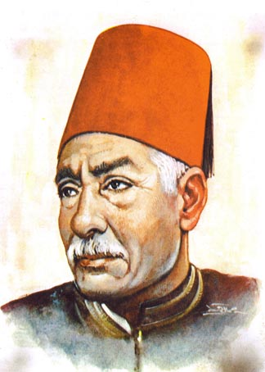

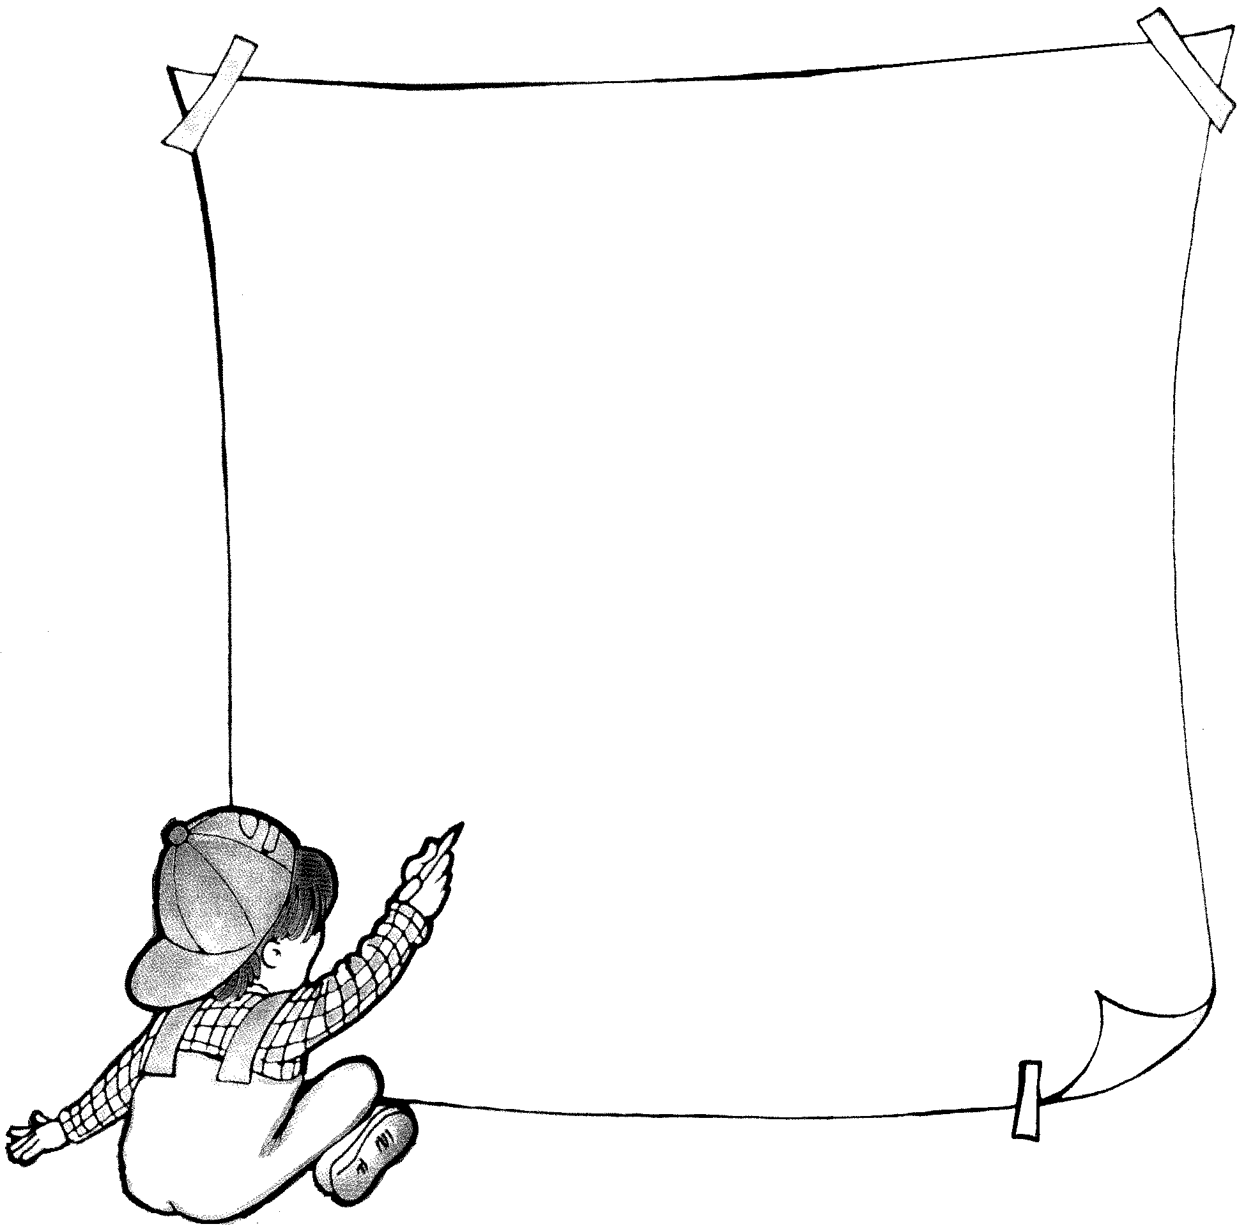

ولد حافظ إبراهيم على متن سفينة كانت راسية على النيل أمام ديروط وهي مدينة بمحافظة أسيوط من أب مصري وأم تركية. توفي والداه وهو صغير. وقبل وفاتها، أتت به أمه إلى القاهرة حيث نشأ بها يتيما تحت كفالة خاله الذي كان ضيق الرزق حيث كان يعمل مهندسا في مصلحة التنظيم. ثم انتقل خاله إلى مدينة طنطا وهنالك أخذ حافظ يدرس في الكتاتيب.
أحس حافظ إبراهيم بضيق خاله به مما أثر في نفسه، فرحل عنه وترك له رسالة كتب فيها:
ثقلت عليك مؤونتي إني أراها واهية
فافرح فإني ذاهب متوجه في داهية
بعد أن خرج حافظ إبراهيم من عند خاله هام على وجهه في طرقات مدنية طنطا حتى انتهى به الأمر إلى مكتب المحام محمد أبو شادي، أحد زعماء ثورة 1919، وهناك اطلع على كتب الأدب وأعجب بالشاعر محمود سامي البارودي. وبعد أن عمل بالمحاماة لفترة من الزمن، التحق حافظ إبراهيم بالمدرسة الحربية في عام 1888 م وتخرج منها في عام 1891 م ضابط برتبة ملازم ثان في الجيش المصري وعين في وزارة الداخلية. وفي عام 1886 م
أرسل إلى السودان مع الحملة المصرية إلى أن الحياة لم تطب له هنالك، فثار مع بعض الضباط.
نتيجة لذلك، أحيل حافظ على الاستيداع بمرتب ضئيل.

